CHỦ ĐỀ 5: TÂY NGUYÊN
Bài 20: THIÊN NHIÊN VÙNG TÂY NGUYÊN (T1)
I. Yêu cầu cần đạt:
1. Năng lực đặc thù:
- Xác định được vị trí địa lí của vùng Tây Nguyên trên bản đồ hoặc lược đồ.
- Rèn luyện kĩ năng quan sát và sử dụng các tư liệu có liên quan, qua đó góp phần phát triển năng lực khoa học.
2. Năng lực chung.
- Năng lực tự chủ, tự học: Biết trình bày điểm thiên nhiên của vùng Tây Nguyên.
- Năng lực giải quyết vấn đề và sáng tạo: Thực hiện tốt và có sáng tạo trong thực hiện các hoạt động.
- Năng lực giao tiếp và hợp tác: Biết trao đổi, góp ý cùng bạn trong hoạt động nhóm và thực hành.
3. Phẩm chất.
- Phẩm chất nhân ái: Biết yêu nước, yêu thiên nhiên và có những việc làm thiết thực bảo vệ thiên nhiên.
- Phẩm chất chăm chỉ: Có tinh thần chăm chỉ, ham học hỏi trong tìm hiểu về Địa lí.
- Phẩm chất trách nhiệm: Có ý thức trách nhiệm với môi trường sống thông qua việc có ý thức bảo vệ môi trường, không đồng tình với những hành vi xâm hại thiên nhiên.
II. Đồ dùng dạy học
- Kế hoạch bài dạy, bài giảng Power point.
- SGK và các thiết bị, học liệu phục vụ cho tiết dạy.

III. Hoạt động dạy học
Hoạt động của giáo viên | Hoạt động của học sinh
1. Khởi động: (2-3’)
- Mục tiêu:
+ Tạo không khí vui vẻ, khấn khởi trước giờ học.
+ Thông qua khởi động, giáo viên dẫn dắt bài mới hấp dẫn để thu hút học sinh tập trung.
- Cách tiến hành:
- GV cho HS quan sát một số hình ảnh và trả lời câu hỏi:  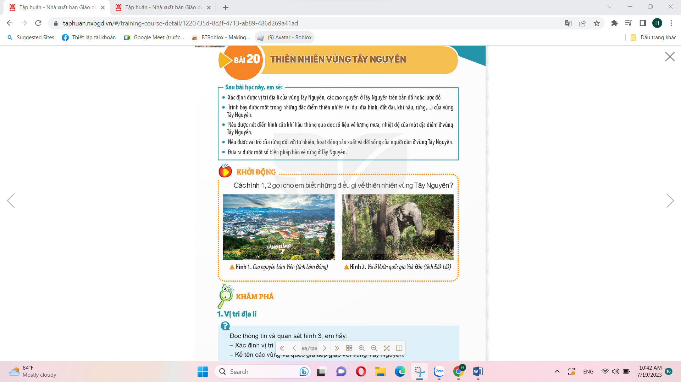  + Nội dung của các hình ảnh là gì?  + Những hình ảnh này gợi cho em những điều gì về thiên nhiên vùng Tây Nguyên?  + Em hãy kể những điều đã biết về thiên nhiên vùng Tây Nguyên?  - GV nhận xét, chốt, giới thiệu và dẫn dắt vào bài mới. |  | - HS quan sát và trả lời:  + Hình 1: Cao nguyên Lâm Viên;  Hình 2: Voi ở vườn quốc gia Yok Đồn  + Vùng Tây Nguyên đa dạng về tài nguyên rừng với những cao nguyên rộng lớn, nổi tiếng với nuôi voi.  + Thiên nhiên vùng Tây Nguyên mang nét hoang sơ của những cánh rừng lớn...  - HS lắng nghe.
2. Khám phá: (23-25’)
- Mục tiêu:
+ Xác định được vị trí địa lí của vùng Tây Nguyên trên bản đồ hoặc lược đồ.
+ Rèn luyện kĩ năng quan sát và sử dụng các tư liệu có liên quan, qua đó góp phần phát triển năng lực khoa học.
- Cách tiến hành:
Hoạt động 1: Tìm hiểu về vị trí địa lí  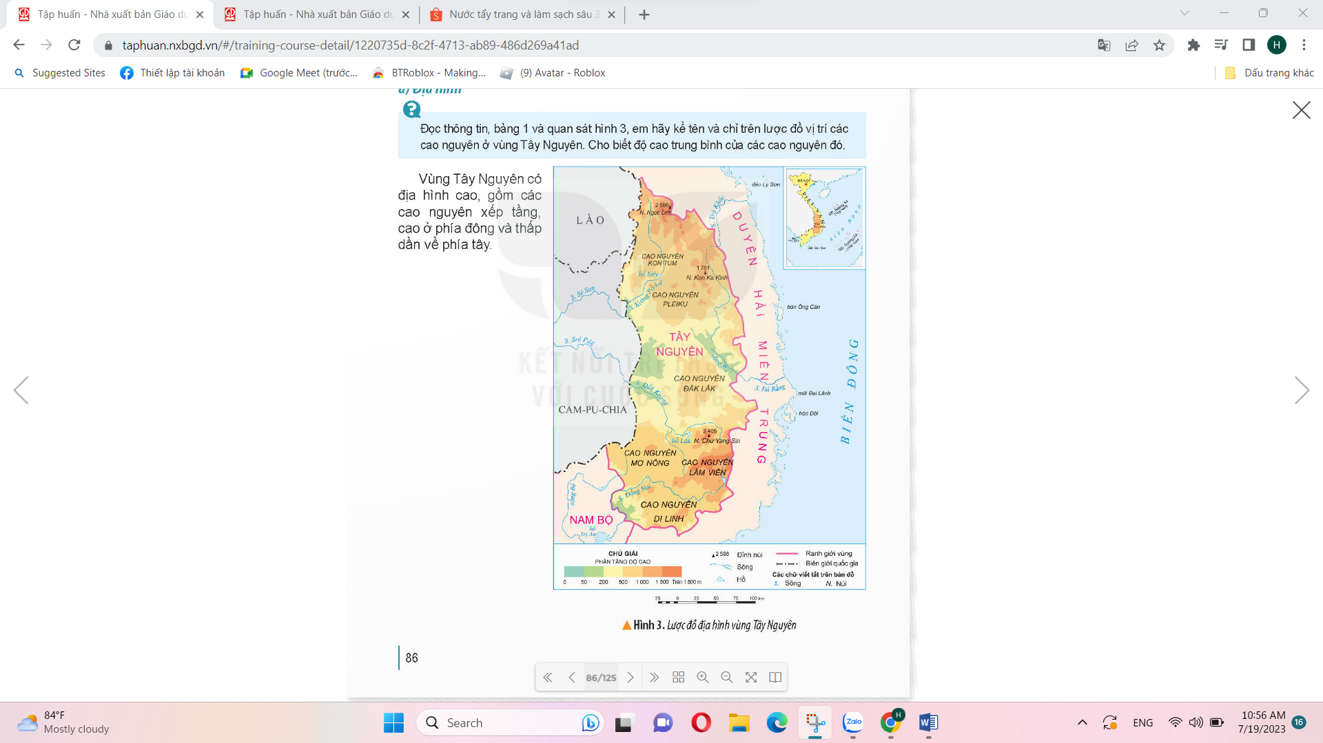  - GV yêu cầu HS đọc thông tin SGK và quan sát hình 3, làm việc nhóm 2 và trả lời các câu hỏi sau:  + Xác định vị trí của vùng Tây Nguyên trên lược đồ?  + Kể tên các vùng và quốc gia tiếp giáp với vùng Tây Nguyên  - Gv mời HS các nhóm lên trình bày.  - GV nhận xét tuyên dương.  - GV mở rộng thêm: Xã Bờ Y (huyện Ngọc Hồi, tỉnh Kom Tum) là địa điểm có cột mốc ngã ba biên giới giữa Việt Nam, Lào và Cam – pu - chia. |  | - HS đọc thông tin, quan sát, thảo luận và trả lời  + Tây Nguyên là vùng duy nhất của nước ta không giáp biển.  + Tây Nguyên tiếp giáp với các nước: Lào, Cam – pu – chia; tiếp giáp với các vùng: Duyên hải miền Trung, Nam Bộ.  - Đại diện lên chia sẻ.  - HS lắng nghe
3. Luyện tập (2-3’)
- Mục tiêu:
+ Xác định được vị trí địa lí của vùng Tây Nguyên trên bản đồ hoặc lược đồ.
+ Rèn luyện kĩ năng quan sát và sử dụng các tư liệu có liên quan, qua đó góp phần phát triển năng lực khoa học.
- Cách tiến hành:
- Mời cả lớp sinh hoạt nhóm 4, cùng nhau thảo luận:  + Kể tên các tỉnh thuộc vùng Tây Nguyên.  - GV mời các nhóm lên bảng lớp chia sẻ kết quả thảo luận.  - GV nhận xét tuyên dương | - Cả lớp sinh hoạt nhóm 4, cùng nhau thảo luận  + Vùng Tây Nguyên gồm có năm tỉnh: Kom Tum, Gia Lai, Đăk Lăk, Đăk Nông và Lâm Đồng.  - Đại diện các nhóm lên chia sẻ  - HS lắng nghe.
4. Vận dụng trải nghiệm.(3-5’)
- Mục tiêu:
+ Củng cố những kiến thức đã học trong tiết học để học sinh khắc sâu nội dung.
+ Vận dụng kiến thức đã học vào thực tiễn.
+ Tạo không khí vui vẻ, hào hứng, lưu luyến sau khi học sinh bài học.
- Cách tiến hành:
- GV mời HS tham gia trò chơi “Ai nhanh – Ai đúng”  + Luật chơi: chơi theo tổ, mỗi tổ cử một số bạn tham gia theo lần lượt. Trong thời gian 1 phút mỗi tổ sẽ phải nêu được những hiểu biết của mình về vùng Tây Nguyên. Tổ nào nêu đúng, nhiều và nhanh nhất là thắng cuộc.  + GV mời từng tổ tham gia, GV làm trọng tài bấm giờ và xác định kết quả.  + Nhận xét kết quả các tổ, tuyên dương.  - Nhận xét sau tiết dạy, dặn dò về nhà. | - Học sinh lắng nghe luật trò chơi.  + Các tổ lần lượt tham gia chơi.  - HS lắng nghe, rút kinh nghiệm.
Điều chỉnh sau bài dạy:

